Câu **1**: [VD]

Bạn hãy chọn đáp án đúng.  
Một nhà máy gồm ba tổ công nhân, tổ 3 có 27 người, số công nhân tổ 2 bằng 1 3 số công nhân tổ 3 , tổ 1 có số công nhân bằng tổ 2 . Hỏi nhà máy có tất cả bao nhiêu công nhân?

A. 42 công nhân B. 27 công nhân

C. 45 công nhân

D. 50 công nhân

Lời giải:

**Bước 1:**

**Lý thuyết:**Một phần ba. Một phần năm. Một phần sáu.  
  
Chia 27 công nhân thành 3 phần bằng nhau ta được:  
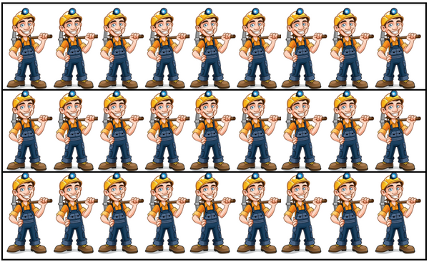  
Do đó, 1 3 số công nhân tổ 3 là 9 người.  
Vậy tổ 2 có 9 công nhân và tổ 1 có 9 công nhân.  
Nhà máy có tất cả số công nhân là: 27 + 9 + 9 = 45 (công nhân).  
**Đáp án: 45**công nhân.

Câu **2**: [VD]

Bạn hãy điền số thích hợp vào ô trống.  
Vân làm được 36 bông hoa bằng giấy, Vân tặng bạn 1 6 số bông hoa đó. Vân còn lại [[30]] bông hoa.

Lời giải:

**Bước 1:**

**Lý thuyết:**Một phần ba. Một phần năm. Một phần sáu.  
  
Chia **36**bông hoa thành 6 phần bằng nhau ta được:  
Do đó 1 6 số bông hoa là 6 bông hoa.  
Vậy Vân tặng bạn 6 bông hoa.  
Vân còn lại số bông hoa là: 36 − 6 = 30 (bông hoa)  
**Đáp án: 30**

Câu **3**: [VD]

Bạn hãy chọn đáp án đúng.  
Ba bạn Dũng, Hùng, Mạnh chia nhau 24 viên bi. Hùng lấy 1 3 số bi, Dũng lấy 1 6 số bi. Vậy số bi của Mạnh là bao nhiêu?

A. 12 viên bi

B. 14 viên bi C. 8 viên bi D. 16 viên bi

Lời giải:

**Bước 1:**

**Lý thuyết:**Một phần ba. Một phần năm. Một phần sáu.  
  
Chia 24 viên bi thành 3 phần bằng nhau ta được:  
Do đó 1 3 số bi là 8 viên bi. Vậy Hùng lấy 8 viên bi.  
Chia 24 viên bi thành 6 phần bằng nhau ta được:  
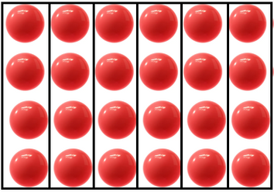  
Do đó 1 6 số bi là 4 viên bi. Vậy Dũng lấy 4 viên bi.  
Số bi của Mạnh là: 24 − 8 − 4 = 12 (viên bi)  
**Đáp án:**12 viên bi.

Câu **4**: [VD]

Điền số thích hợp vào chỗ trống.  
Người ta tô màu 1 5 số ô vuông đó. Còn lại [[8]] ô vuông chưa được tô màu.

Lời giải:

**Bước 1:**

**Lý thuyết:**  
Muốn tìm một trong các phần bằng nhau của một số, ta lấy số đó chia cho số phần.  
  
Tổng số ô vuông trong hình trên là: 10 (ô vuông)  
Số ô vuông đã được tô màu là: 10 : 5 = 2 (ô vuông)  
Còn lại số ô vuông chưa được tô màu là: 10 − 2 = 8 (ô vuông)  
**Đáp án: 8**

Câu **5**: [VD]

Bạn hãy chọn đáp án đúng.  
Có 18 chiếc mũ bảo hộ cho 18 công nhân. Biết 1 3 số công nhân đã lấy mũ. Hỏi còn bao nhiêu công nhân chưa lấy mũ?

A. 15 công nhân B. 6 công nhân C. 9 công nhân

D. 12 công nhân

Lời giải:

**Bước 1:**

**Lý thuyết:**  
Một phần ba. Một phần năm. Một phần sáu.  
  
Chia 18 mũ bảo hộ thành 3 phần bằng nhau ta được:  
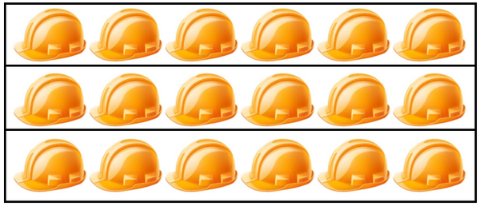  
Do đó 1 3 số mũ là 6 mũ. Vậy đã có 6 người công nhân lấy mũ.  
Số công nhân chưa lấy mũ là:  
18 − 6 = 12 (công nhân)  
**Đáp án:**12 công nhân.

Câu **6**: [VD]

Bạn hãy điền số thích hợp vào ô trống.  
Một cửa hàng có 40 nải chuối và đã bán được 1 5 số nải chuối đó. Cửa hàng đó còn lại [[32]] nải chuối.

Lời giải:

**Bước 1:**

**Lý thuyết:**  
Một phần ba. Một phần năm. Một phần sáu.  
  
Chia **40**nải chuối thành **5**phần bằng nhau ta được:  
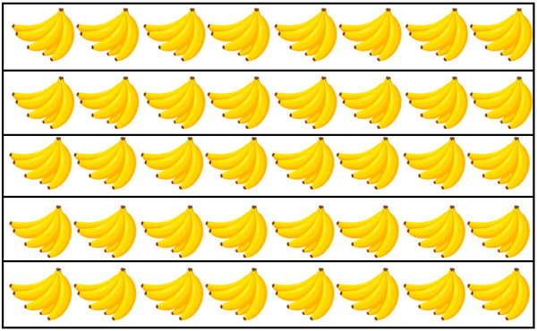 Do đó 1 5 số nải chuối là **8**nải chuối.  
Vậy cửa hàng đã bán được 8 nải chuối.  
Cửa hàng còn lại số nải chuối là: 40 − 8 = 32 (nải chuối)  
**Đáp án: 32**

Câu **7**: [VD]

Bạn hãy điền số thích hợp vào ô trống.  
Sau khi Lan hái một số quả cam thì trên cây còn lại số quả cam như hình dưới đây.  
Biết số quả cam Lan đã hái bằng 1 5 số quả cam còn lại trên cây. Hỏi ban đầu trên cây có bao nhiêu quả cam?  
Trả lời: [[12]] quả cam.

Lời giải:

**Bước 1:**

**Lý thuyết:**  
Một phần ba. Một phần năm. Một phần sáu.  
  
Trên cây còn lại 10 quả cam, chia số cam đó thành 5 phần bằng nhau ta được:  
Do đó 1 5 số quả cam còn lại trên cây là 2 quả cam.  
Vậy Lan đã hái 2 quả cam.  
Ban đầu, trên cây có số quả cam là:  
10 + 2 = 12 (quả cam)  
**Đáp án:**12 .

Câu **8**: [VD]

Bạn hãy chọn **tất cả**đáp án đúng.  
Một đàn vịt có 27 con, trong đó 1 3 số con vịt trong đàn đang bơi dưới ao, số còn lại đang ở trên bờ. Khi đó

A. Số vịt đang bơi dưới ao là 10 con.

B. Số vịt đang bơi dưới ao là 9 con.

C. Số vịt đang ở trên bờ là 18 con.

D. Số vịt đang ở trên bờ là 9 con.

Lời giải:

**Bước 1:**

**Lý thuyết:**Một phần ba. Một phần năm. Một phần sáu.  
  
Chia 27 con vịt thành ba phần bằng nhau ta được:  
Do đó 1 3 số con vịt trong đàn là 9 con.  
Vậy số con vịt đang bơi dưới ao là 9 con.  
Số vịt đang ở trên bờ là:  
27 − 9 = 18 (con)  
**Đáp án:**  
Số vịt đang bơi dưới ao là 9 con.  
Số vịt đang ở trên bờ là 18 con.

Câu **9**: [VD]

Chọn các đáp án đúng.  
(Có thể chọn nhiều hơn một đáp án)  
Chọn các phép tính đúng cho bài toán sau:  
Nhà Lan có 21 cây bưởi và cam được trồng thành 3 hàng sao cho mỗi hàng có số cây bằng nhau.Biết rằng một hàng cây chỉ gồm toàn cây bưởi còn hai hàng còn lại thì gồm toàn cây cam. Hỏi những phép tính nào sau đây dùng để tính số cây cam mà nhà Lan có?  
  
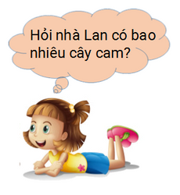

A. 21:3=7.

B. 21−7=14.

C. 21+3=24. D. 21+7=28.

Lời giải:

**Bước 1:**

**Lý thuyết:**  
  
Nhà Lan có số cây bưởi là:  
21 : 3 = 7 (cây)  
Nhà Lan có số cây cam là:  
21 − 7 = 14 (cây)  
Đáp số: 14 cây  
**Đáp án:**Những phép tính dùng đề tính số cây cam nhà Lan có là  
21 : 3 = 7.  
21 − 7 = 14.

Câu **10**: [VD]

Bạn hãy điền số thích hợp vào ô trống.  
Có 30 ô vuông giống nhau, người ta tô màu 1 6 số ô vuông đó. Còn lại [[25]] ô vuông chưa được tô màu.

Lời giải:

**Bước 1:**

**Lý thuyết:**  
Một phần ba. Một phần năm. Một phần sáu.  
  
Chia 30 ô vuông thành 6 phần bằng nhau, mỗi phần gồm 5 ô vuông.  
Do đó, 1 6 số ô vuông là 5 ô vuông.  
Vậy số ô vuông đã được tô màu là 5 ô vuông.  
Số ô vuông chưa được tô màu là: 30 − 5 = 25 (ô vuông).  
**Đáp án:**  
25

Câu **11**: [VD]

Bạn hãy chọn đáp án đúng.  
Minh có 12 quyển vở, Minh có ít hơn Nam 9 quyển vở. Lan có số vở bằng 1 3 số vở của Nam. Hỏi Lan có bao nhiêu quyển vở?

A. 7 quyển vở

B. 8 quyển vở C. 5 quyển vở D. 9 quyển vở

Lời giải:

**Bước 1:**

**Lý thuyết:**  
Một phần ba. Một phần năm. Một phần sáu.  
  
Số vở của Nam là: 12 + 9 = 21 (quyển vở).  
Chia 21 quyển vở thành 3 phần bằng nhau ta được:  
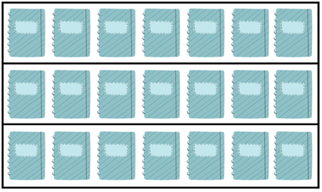  
Do đó, 1 3 số vở của Nam là 7 quyển vở.  
Vậy Lan có 7 quyển vở.  
**Đáp án:**  
7 quyển vở

Câu **12**: [VD]

Bạn hãy điền số thích hợp vào ô trống.  
Một cửa hàng có 42 hộp sữa trên kệ và đã bán được 1 6 số hộp sữa đó. Cửa hàng còn lại [[35]] hộp sữa trên kệ.

Lời giải:

**Bước 1:**

**Lý thuyết:**  
Một phần ba. Một phần năm. Một phần sáu.  
  
Chia 42 hộp sữa thành 6 phần bằng nhau ta được:  
Do đó 1 6 số hộp sữa là 7 hộp sữa.  
Vậy cửa hàng đã bán 7 hộp sữa.  
Cửa hàng còn lại số hộp sữa trên kệ là: 42 − 7 = 35 (hộp)  
**Đáp án:**  
35

Câu **13**: [VD]

Bạn hãy chọn **tất cả**đáp án đúng.  
Một kho có 30 kiện hàng, 1 3 số kiện hàng đó sẽ được chuyển đi trong hôm nay.  
Phát biểu nào sau đây đúng?

A. Sau hôm nay, trong kho còn 20 kiện hàng.

B. Sau hôm nay, trong kho còn 10 kiện hàng.

C. 10 kiện hàng sẽ được chuyển đi trong hôm nay.

D. 20 kiện hàng sẽ được chuyển đi trong hôm nay.

Lời giải:

**Bước 1:**

**Lý thuyết:**  
Một phần ba. Một phần năm. Một phần sáu.  
  
Chia 30 kiện hàng thành 3 phần bằng nhau ta được:  
Do đó, 1 3 số kiện hàng là 10 kiện hàng.  
Vậy 10 kiện hàng sẽ được chuyển đi trong hôm nay.  
Sau hôm nay, trong kho còn số kiện hàng là: 30 − 10 = 20 (kiện hàng).  
**Đáp án:**  
Sau hôm nay, trong kho còn 20 kiện hàng.  
10 kiện hàng sẽ được chuyển đi trong hôm nay.

Câu **14**: [VD]

Bạn hãy điền số thích hợp vào ô trống.  
Một cửa hàng có 48 quả bưởi, sau khi đem bán thì số bưởi còn lại bằng 1 6 số bưởi ban đầu. Cửa hàng đã bán [[40]] quả bưởi.

Lời giải:

**Bước 1:**

**Lý thuyết:**  
Một phần ba. Một phần năm. Một phần sáu.  
  
Chia 48 quả bưởi thành 6 phần bằng nhau ta được:  
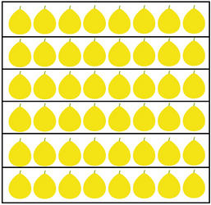  
Do đó 1 6 số bưởi ban đầu là 8 quả bưởi.  
Vậy số bưởi còn lại là 8 quả.  
Cửa hàng đã bán số bưởi là: 48 − 8 = 40 (quả).  
**Đáp án:**  
40

Câu **15**: [VD]

Bạn hãy điền số thích hợp vào ô trống.  
Minh có 2 lốc nước ngọt, mỗi lốc có 6 lon nước. Minh cho Lan 1 6 số lon nước. Vậy Minh cho Lan [[2]] lon nước.

Lời giải:

**Bước 1:**

**Lý thuyết:**  
Một phần ba. Một phần năm. Một phần sáu.  
  
Minh có số lon nước là: 6 × 2 = 12 (lon).  
Chia 12 lon nước thành 6 phần bằng nhau ta được:  
Do đó 1 6 số lon nước là 2 lon nước.  
Vậy Minh cho Lan 2 lon nước.  
**Đáp án:**  
2

Câu **16**: [VD]

Bạn hãy điền số thích hợp vào ô trống.  
Lan gấp được 25 con hạc giấy, Lan tặng bạn 1 5 số hạc đó. Lan còn lại [[20]] con hạc giấy.

Lời giải:

**Bước 1:**

**Lý thuyết:**  
Một phần ba. Một phần năm. Một phần sáu.  
  
Chia 25 con hạc giấy thành 5 phần bằng nhau ta được:  
Do đó 1 5 số hạc là 5 con hạc giấy.  
Vậy Lan đã tặng bạn 5 con hạc giấy.  
Lan còn lại số con hạc giấy là: 25 − 5 = 20 (con).  
**Đáp án:**  
20

Câu **17**: [VD]

Bạn hãy chọn **tất cả**đáp án đúng.  
Bác Hoa buổi sáng bán được 40 quả trứng, số trứng buổi chiều bán được bằng 1 5 số trứng buổi sáng bán được.  
Phát biểu nào sau đây đúng?

A. Buổi chiều bác Hoa bán được 8 quả trứng.

B. Cả hai buổi bác Hoa bán được 50 quả trứng.

C. Buổi sáng bán được nhiều hơn buổi chiều 32 quả trứng.

D. Buổi chiều bác Hoa bán được 10 quả trứng.

Lời giải:

**Bước 1:**

**Lý thuyết:**  
Một phần ba. Một phần năm. Một phần sáu.  
  
Chia 40 quả trứng thành 5 phần bằng nhau ta được:  
Do đó 1 5 số trứng buổi sáng bán được là 8 quả trứng.  
Vậy buổi chiều bác Hoa bán được 8 quả trứng.  
Cả hai buổi bác Hoa bán được số trứng là: 40 + 8 = 48 (quả).  
Buổi sáng bán được nhiều hơn buổi chiều số trứng là: 40 − 8 = 32 (quả).  
Phát biểu đúng là:  
Buổi chiều bác Hoa bán được 8 quả trứng.  
Buổi sáng bán được nhiều hơn buổi chiều 32 quả trứng.  
**Đáp án:**  
Buổi chiều bác Hoa bán được 8 quả trứng.  
Buổi sáng bán được nhiều hơn buổi chiều 32 quả trứng.

Câu **18**: [VD]

Bạn hãy chọn đáp án đúng.  
Trong thùng có 25 quả táo. Lan đã dùng 1 5 số táo đó để làm bánh táo. Hỏi trong thùng còn lại bao nhiêu quả táo?

A. 20 quả

B. 15 quả C. 10 quả D. 21 quả

Lời giải:

**Bước 1:**

**Lý thuyết:**  
Một phần ba. Một phần năm. Một phần sáu.  
  
Chia 25 quả táo thành 5 phần bằng nhau ta được:  
Do đó 1 5 số táo là 5 quả táo.  
Vậy Lan đã dùng 5 quả táo.  
Trong thùng còn lại số quả táo là: 25 − 5 = 20 (quả)  
**Đáp án:**20 quả.

Câu **19**: [VD]

Bạn hãy chọn đáp án đúng.  
Mạnh tung 35 đồng xu vào một cái bát. Biết 1 5 số đồng xu đó bị rơi ra ngoài. Hỏi có bao nhiêu đồng xu rơi trúng cái bát?

A. 30 đồng xu B. 25 đồng xu C. 21 đồng xu

D. 28 đồng xu

Lời giải:

**Bước 1:**

**Lý thuyết:**  
Một phần ba. Một phần năm. Một phần sáu.  
  
Chia 35 đồng xu thành 5 phần bằng nhau ta được:  
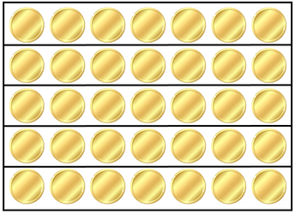  
Do đó 1 5 số đồng xu là 7 đồng xu.  
Vậy có 7 đồng xu đã rơi ra ngoài.  
Số đồng xu rơi trúng cái bát là: 35 − 7 = 28 (đồng xu)  
**Đáp án:**28 đồng xu.

Câu **20**: [VD]

Bạn hãy chọn đáp án đúng.  
Mẹ có 5 gói bánh, mỗi gói bánh có 6 cái bánh. Mẹ cho Hoa 1 3 số bánh. Hỏi Hoa có bao nhiêu cái bánh?

A. 10 cái

B. 8 cái C. 15 cái D. 20 cái

Lời giải:

**Bước 1:**

**Lý thuyết:**  
Một phần ba. Một phần năm. Một phần sáu.  
  
Mẹ có số cái bánh là: 6 × 5 = 30 (cái).  
Chia 30 cái bánh thành 3 phần bằng nhau ta được:  
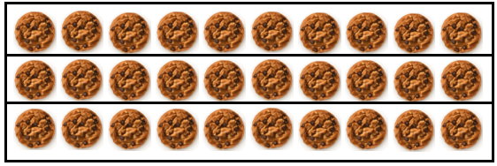  
Do đó 1 3 số bánh là 10 cái bánh.  
Vậy Lan có 10 cái bánh.  
**Đáp án:**  
10 cái

Câu **21**: [VD]

Bạn hãy điền số thích hợp vào ô trống.  
Lan có 25 cái kẹo, số kẹo của Minh bằng 1 5 số kẹo của Lan. Lan nhiều hơn Minh [[20]] cái kẹo.

Lời giải:

**Bước 1:**

**Lý thuyết:**  
Một phần ba. Một phần năm. Một phần sáu.  
  
Chia 25 cái kẹo thành 5 phần bằng nhau ta được:  
Do đó, 1 5 số kẹo của Lan là 5 cái kẹo.  
Vậy Minh có 5 cái kẹo.  
Lan nhiều hơn Minh số kẹo là: 25 − 5 = 20 (cái).  
**Đáp án:**  
20

Câu **22**: [VD]

Bạn hãy điền số thích hợp vào ô trống.  
Có hai túi táo, túi thứ nhất đựng 25 quả táo. Biết 1 5 số táo túi thứ nhất thì bằng số táo túi thứ hai.  
Vậy cả hai túi đựng [[30]] quả táo.

Lời giải:

**Bước 1:**

**Lý thuyết:**  
Một phần ba. Một phần năm. Một phần sáu.  
  
Chia 25 quả táo thành 5 phần bằng nhau ta được:  
1 5 số táo túi thứ nhất là 5 quả.  
Vậy túi thứ hai đựng 5 quả táo.  
Số táo trong cả hai túi là:  
25 + 5 = 30 (quả)  
**Đáp án:**30 .

Câu **23**: [VD]

Bạn hãy chọn **tất cả**đáp án đúng.  
Lan gấp được 24 bông hoa giấy, Mai gấp được số bông hoa giấy bằng 1 3 số bông hoa giấy Lan gấp.  
Phát biểu nào sau đây **không đúng**?

A. Cả hai bạn gấp được 30 bông hoa giấy.

B. Mai gấp được 8 bông hoa giấy.

C. Mai gấp được 6 bông hoa giấy.

D. Lan gấp nhiều hơn Mai 16 bông hoa giấy.

Lời giải:

**Bước 1:**

**Lý thuyết:**  
Một phần ba. Một phần năm. Một phần sáu.  
  
Chia 24 bông hoa giấy thành 3 phần bằng nhau ta được:  
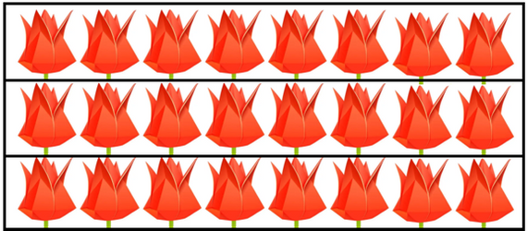  
Do đó 1 3 số bông hoa giấy Lan gấp là 8 bông hoa giấy.  
Vậy Mai gấp được 8 bông hoa giấy.  
Cả hai bạn gấp được số bông hoa giấy là: 24 + 8 = 32 (bông).  
Lan gấp nhiều hơn Mai số bông hoa giấy là: 24 − 8 = 16 (bông).  
Vậy phát biểu không đúng là:  
Cả hai bạn gấp được 30 bông hoa giấy.  
Mai gấp được 6 bông hoa giấy.  
**Đáp án:**  
Cả hai bạn gấp được 30 bông hoa giấy.  
Mai gấp được 6 bông hoa giấy.

Câu **24**: [VD]

Bạn hãy chọn đáp án đúng.  
Mai có 30 quyển vở mới. Học kì này, Mai đã dùng hết 1 5 số vở đó. Hỏi Mai còn lại bao nhiêu quyển vở mới?

A. 24 quyển

B. 25 quyển C. 20 quyển D. 18 quyển

Lời giải:

**Bước 1:**

**Lý thuyết:**  
Một phần ba. Một phần năm. Một phần sáu.  
  
Chia 30 quyển vở thành 5 phần bằng nhau ta được:  
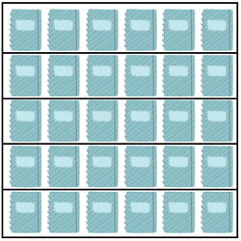  
Do đó 1 5 số vở đó là 6 quyển vở.  
Vậy Mai đã dùng hết 6 quyển vở.  
Mai còn lại số quyển vở mới là: 30 − 6 = 24 (quyển vở)  
**Đáp án:**24 quyển.

Câu **25**: [VD]

Bạn hãy điền số thích hợp vào ô trống.  
Bình có 42 viên bi, Bình cho Nam 1 6 số bi. Vậy Bình còn lại [[35]] viên bi.

Lời giải:

**Bước 1:**

**Lý thuyết:**  
Một phần ba. Một phần năm. Một phần sáu.  
  
Chia 42 viên bi thành 6 phần bằng nhau ta được:  
Do đó 1 6 số bi là 7 viên bi.  
Vậy Bình đã cho Nam 7 viên bi.  
Số bi còn lại của Bình là: 42 − 7 = 35 (viên).  
**Đáp án:**  
35

Câu **26**: [VD]

Bạn hãy điền số thích hợp vào ô trống.  
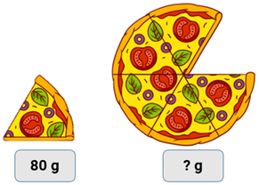  
Số cần điền vào dấu hỏi chấm là [[400]].

Lời giải:

**Bước 1:**

**Lí thuyết:**  
Một phần ba. Một phần năm. Một phần sáu.  
  
Chiếc bánh pizza được chia làm 6 phần bằng nhau.  
Khối lượng một phần là 80 g nên khối lượng của 5 phần còn lại là:  
80 + 80 + 80 + 80 + 80 = 400 ( g )  
**Đáp án:**400 .